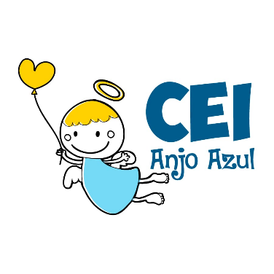

CENTRO DE EDUCAÇÃO INFANTIL ANJO AZUL
Rua 31 de Março/nº 1508
Lacerdópolis – SC
CEP: 89660 000
Fone: (49) 3552 0279
Coordenadora: Marizane Dall’Orsoletta
E mail: ceianjoazullacerdopolis@gmail.com
Blog: www.ceianjoazul.blogspot.com

ARTES – PROFESSORA ANA CAROLINE
SEMANA: 14/09 Á 18/09
(2 HORAS SEMANAIS- PLATAFORMA/WHATSAPP)
MATERNAL ll
OLÁ QUERIDAS CRIANÇAS!
SUGESTÃO DE ATIVIDADE:
NATUREZA + CRIATIVIDADE + FORMAS GEOMÉTRICAS
COLHA FOLHAS DE ÁRVORES NO JARDIM E ARREDORES DE SUA CASA.
RECORTE AS FOLHAS DAS ÁRVORES EM CÍRCULOS, QUADRADOS E TRIÂNGULOS.
FORME DESENHO E COLE NA FOLHA DE PAPEL.
EXEMPLO ABAIXO:
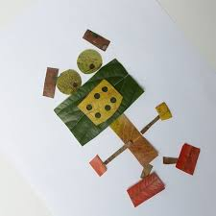 ÓTIMA SEMANA À TODOS!!

